** Bienes Inmuebles**

|  |  |
| --- | --- |
| Número de Bug | [***https://pabmi.atlassian.net/browse/PABI-1193***](https://pabmi.atlassian.net/browse/PABI-1193) |
| Nombre del Tester | *Iris Lechuga* |
| Titulo | *Flujo Completo de Bajas de Inmueble* |
| Día del Reporte | *25/07/2027* |
| Browser | *Chrome* |
| Prioridad | *Bajas* |
| Asignado a: | *Jonathan Bustos y Gerardo Flores* |

**Descripción**

A continuación, presento una serie de observaciones relacionadas con el módulo de bajas por concepto de venta directa y licitación pública. Estas observaciones están destinadas a mejorar la funcionalidad y usabilidad de la plataforma:

Formulario del Primer Paso - Recepción de Oficios de Solicitud:

* Problema: Al llenar el formulario en el primer paso (Recepción de Oficios de Solicitud), no se especifica qué tipo de documentos deben cargarse en el apartado correspondiente. Además, en el campo para llenar información en (Teléfono), no se valida correctamente el rango de caracteres numéricos, permitiendo la incluir signos y letras.
* Sugerencia: Incluir una descripción clara de los tipos de documentos requeridos en el apartado correspondiente y asegurar que el campo de llenado valide exclusivamente caracteres numéricos.

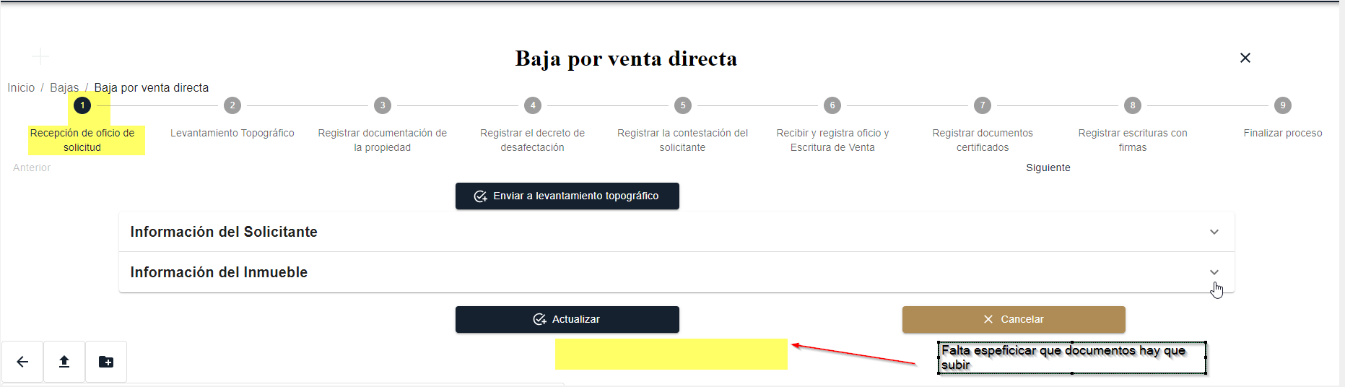

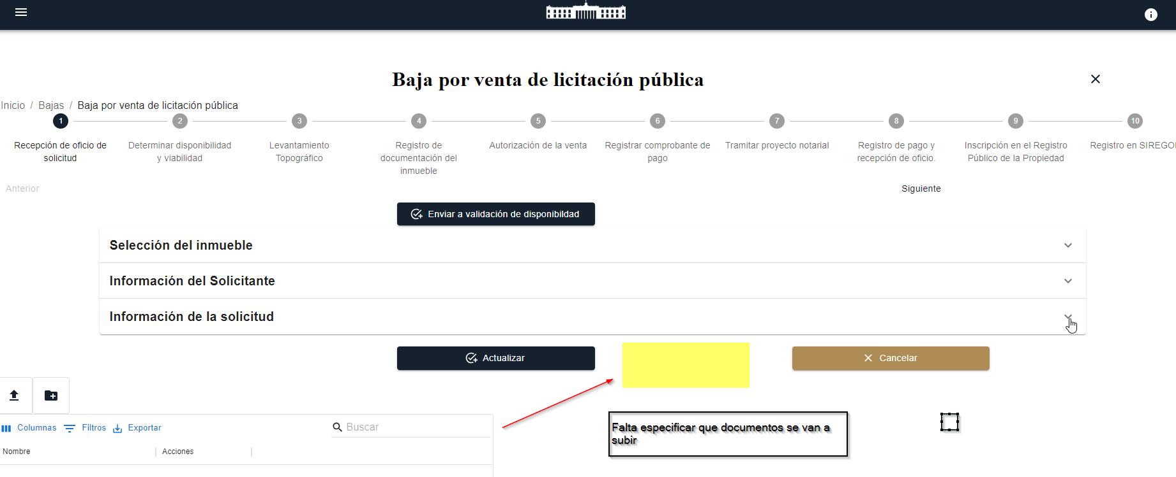

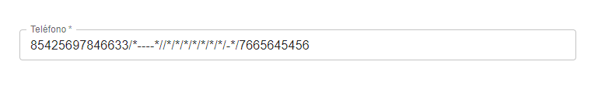

Gestión de Imágenes en el Apartado de Subida de Documentos:

* Problema: Al agregar imágenes en el apartado de subir documentos, las imágenes permanecen visibles en pantalla y no existe una opción para cerrarlas. Asimismo, no se cuenta con un botón de eliminar para retirar documentos subidos por error.
* Sugerencia: Agregar un botón de "Cerrar" para ocultar la vista de las imágenes y un botón de "Eliminar" para permitir la eliminación de documentos subidos por error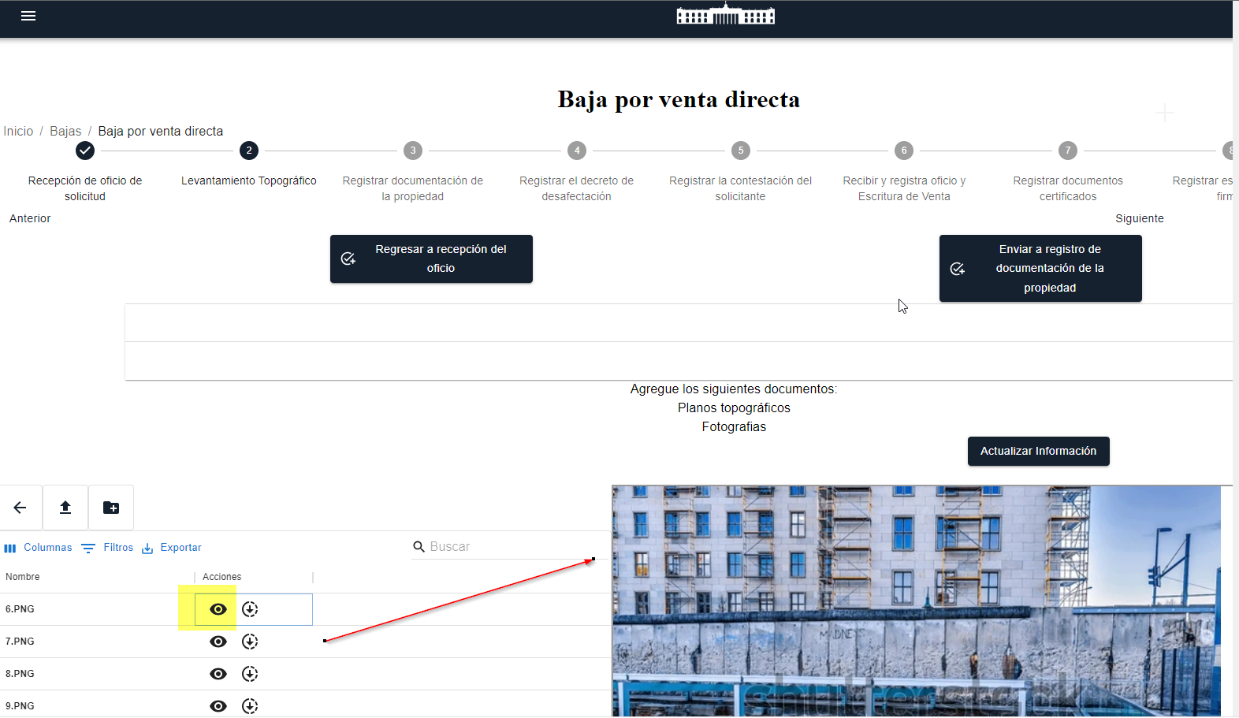

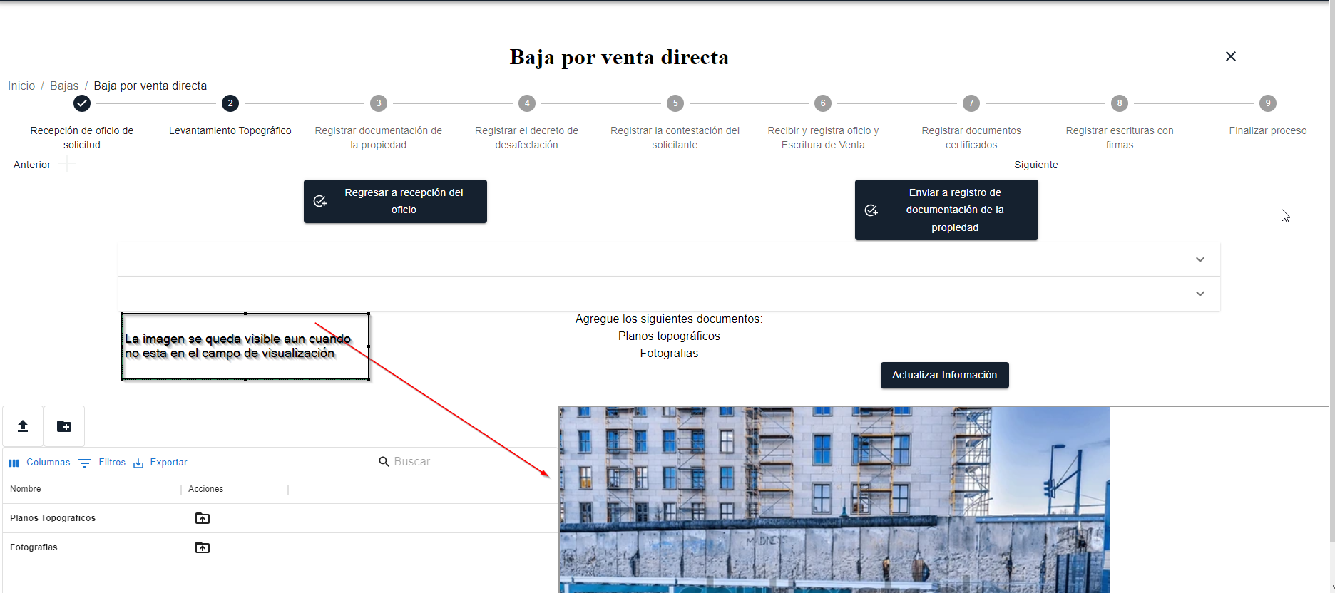

Número de Registro Catastral:

* Problema: Al ingresar un número de registro catastral, la plataforma no trae la información del alta correspondiente lo cual se tiene que ser de forma manual para continuar con el proceso.
* Sugerencia: Ajustar la funcionalidad para que, al ingresar el número de registro catastral, se recupere automáticamente la información del alta asociada, permitiendo así la correcta gestión de la baja.

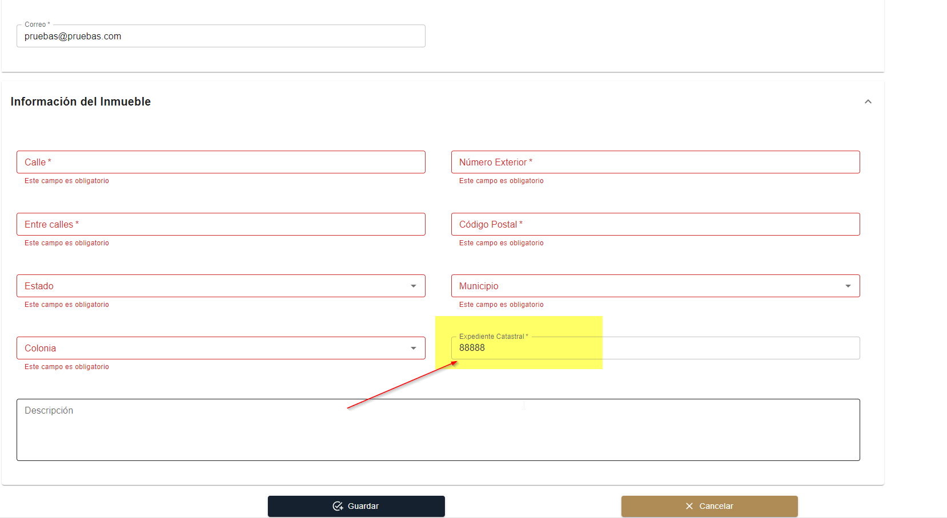

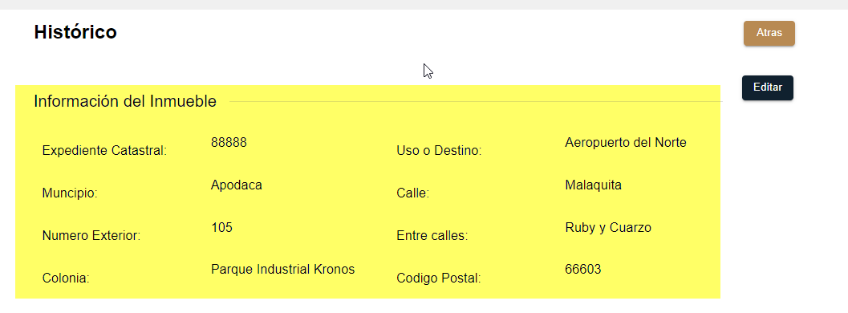

Módulo de Listados y Visualización de Estatus:

* Problema: En el módulo de listados para visualizar los estatus, no se distingue claramente qué procesos están concluidos.
* Sugerencia: Modificar las etiquetas de estatus para que reflejen claramente la conclusión de los procesos. Por ejemplo:

Alta por Compra: Finalizada

Alta por Donación: Finalizada

Baja Venta Directa: Finalizada

Baja Licitación Pública: Finalizada

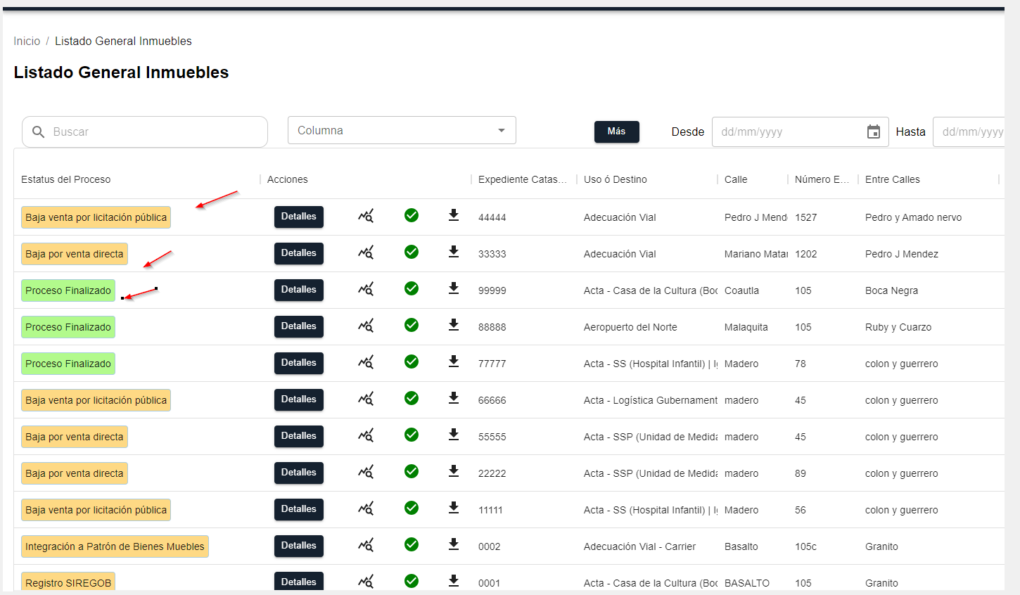

**Pasos para la reproducción**

Pasos

1. http://10.200.4.165/
2. disrec /
3. Seleccionar plataforma Administración de Bienes Inmuebles
4. Menú principal/ Inmuebles / Bajas
5. Crear Solicitud de Baja

**Resultado Esperado**

* El flujo de alta por concepto Venta directa y Licitación pública se realicen sin inconvenientes
* Que todos pasos se completaron exitosamente, permitiendo la creación correcta del registro del inmueble.

Nota Adicional: Se siguen realizando pruebas en relación con los tipos de bajas mencionados para asegurar su correcta funcionalidad.